Dankdag = Delendag 2020
Elk jaar organiseert de Hoeksteen in de week van Dankdag voor gewas en arbeid een boodschappenactie voor de Voedselbank. We delen met onze naaste die het minder breed heeft. U/jij kunt boodschappen in de Hoeksteen inleveren van vrijdag 30 oktober t/m zondagochtend 8 november. Daarna gaat de “oogst” naar de Voedselbank.
Door de coronacrisis kunnen niet alle producten fysiek uitgedeeld worden: de Voedselbank is daarom gestart met het deels uitgeven van tegoedbonnen van winkels, zodat de cliënten zelf hun inkopen kunnen doen. Voor deze nieuwe aanpak van de Voedselbank kunt u financieel bijdragen. ‘Dankdag = Delendag’ dit jaar met fysieke producten en een financiële bijdrage voor de Voedselbank!
En dat gaat zo:
Hieronder staat de boodschappenlijst met houdbare producten, waaraan de voedselbank behoefte heeft. De boodschappen kunt u/jij in de kerk inleveren. De prijzen laten zien wat een cliënt van de Voedselbank straks kan kopen van uw / jouw financiële bijdrage!
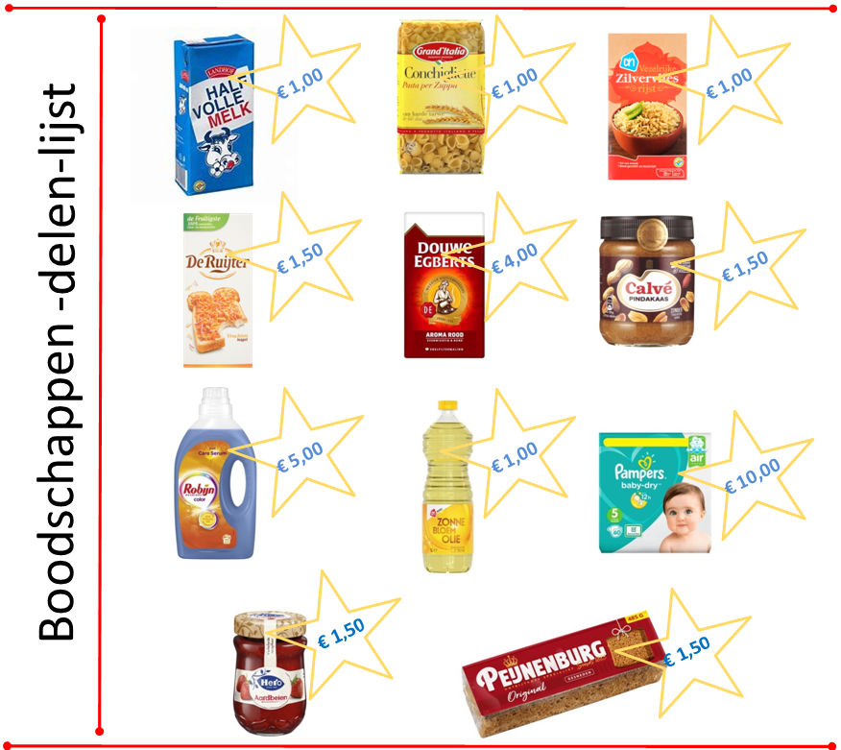
Deel je mee op Dankdag = Delendag ?
- Van vrijdag 30 okt. t/m zondag 8 nov. a.s. staat er een ‘Dankdag = Delendag’ boodschappendoos in de kerk voor het inzamelen van de boodschappen.
- U/jij kunt een overboeking doen naar het rekeningnummer van : WIJKDIACONIE HOEKSTEEN NL94 INGB 0004 4462 63, met omschrijving: Voedselbankactie 2020.

